ANEXO I – Exemplo/modelo de elaboração do resumo do projeto

Texto único com tamanho máximo de 1.000 caracteres com espaços.
Cada equipe poderá inserir neste arquivo 2 resumos em páginas sequenciais.

FILTRO DE ÁGUA DA CHUVA DE BAIXO CUSTO, AUTO LIMPANTE

Diogo de Souza Silvano, Keyth Pellenz Heledodoro, Paylla Silvano Pereira, Pedro de Souza Vieira, Priscila Martins Baldissera, *Silvana Simon, *Suzana Luiz Tiburcio (*orientador).

Esse Filtro de Água de Chuva Auto-limpante e de Baixo Custo foi desenvolvido para ser instalado na tubulação de descida de água da calha do telhado. Por exemplo: para um pequeno telhado de até 15m² você pode usar o tubo de 50mm, mas se sobre esse telhadinho tiver plantas que derrubam muitas folhas use um filtro de 75mm, e para telhados maiores que 50m² use tubo de 100mm. É importante saber que esse Filtro é o primeiro componente de um sistema completo de Aproveitamento da Água de Chuva. Após esse Filtro, é necessário ter um Separador das primeiras águas de chuva e descarte das águas de chuvas fracas, para depois enviar a água de chuva forte (que vai estar bem mais limpa) para a cisterna.

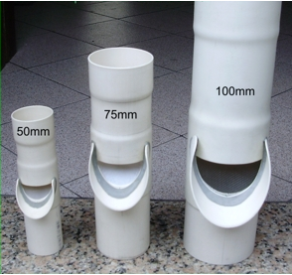
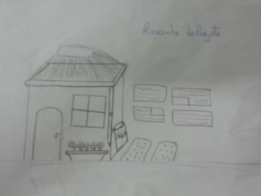

Em caso de reprodução, informar a fonte da referencia bibliográfica ou digital (hiperlink) de origem da imagem.

